.

LUNDI 20 AVRIL 2026

10H30

ATELIER GYM DOUCE

SALLE POLYVALENTE

(rez de chaussée)

Florine invite les participants à la salle polyvalente, pour faire des exercices de stimulation physique.



15H00  SALLE POLYVALENTE  (rez de chaussée)  Isabelle et Djamel vous proposent de les rejoindre pour un moment convivial autour des jeux de société.  Au programme :  Rires, stratégie, coopération… et surtout le plaisir de jouer ensemble !  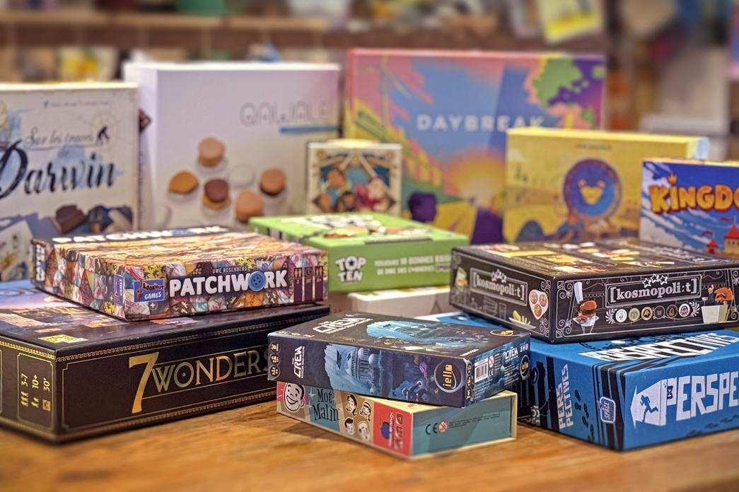 | 14H30  ATELIER ESTHETIQUE  (MANUCURE)  Marie vous propose un moment de détente.  

MARDI 21 AVRIL 2026

11H00

MESSE

SALLE POLYVALENTE

(rez de chaussée)

La messe sera célébrée par le père Marc Denaes



15H00

APRES-MIDI GOURMAND
Marie et Djamel vous donnent rendez-vous à la salle polyvalente pour un moment gourmand et convivial !
Venez déguster de délicieuses brioches (nature, aux pralines), le tout accompagné d’un verre de jus de fruit au choix (poire, jus de pomme, banane)

Un instant de plaisir à partager en toute simplicité !





MERCREDI 22 AVRIL 2026

Marie (A.S.G) : en repos
---------------------------------------------------------------------
10H30

Djamel vous propose de le rejoindre place de la fontaine pour une partie de Mollky (jeu d’adresse).

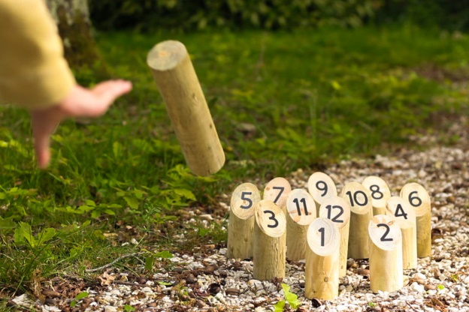

14H30  Djamel vous propose une promenade dans le parc.   | 16H45  SALLE POLYVALENTE  (rez de chaussée)  Djamel vous propose de le rejoindre autour des jeux :  - Trouvez l’intrus  - Trouvez des mots à partir des syllabes  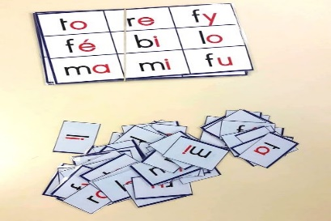

JEUDI 23 AVRIL 2026

10H00-17H00

SORTIE A VICHY



Marie et Djamel vous proposent une promenade en bateau électrique.
Envie d’un moment de détente hors du temps ?
Embarquez pour une balade en bateau électrique.
Laissez-vous porter au fil de l’eau sur le lac d’Allier et profitez d’une expérience douce, calme et ressourçante.
Et pour encore plus de plaisir, vous aurez la possibilité de prendre les commandes et de devenir capitaine le temps d’une balade.1

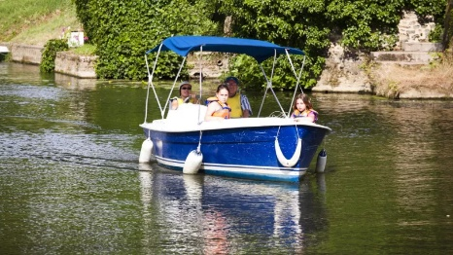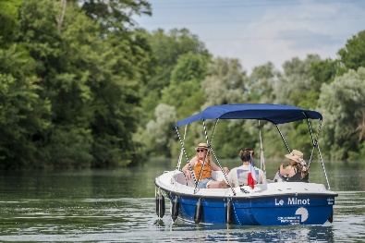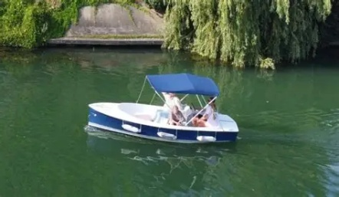

VENDREDI 24 AVRIL 2026

12H00

SALLE POLYVALENTE

BARBECUE

Brochette de poulet méridionale

Tomate provençale

Pétale de pomme de terre

Tartelette à la framboise



15H00

SALLE POLYVALENTE

SEANCE VIDEO

Djamel vous invite à venir regarder un film.

Deux frères

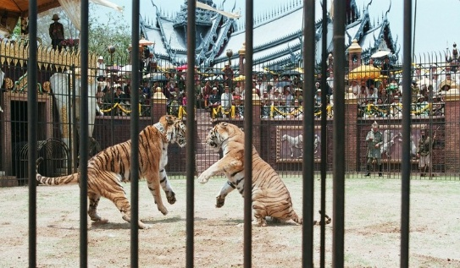

Deux frères naissent loin de tout, parmi les ruines d'un temple oublié, englouti au cœur de la jungle d'Angkor. Ils grandissent sous le regard affectueux et vigilant de la Tigresse, leur mère et de leur père, le grand Tigre. Hélas, en ce début des années 1920, la fièvre de l'Art Asiatique s'empare des grandes capitales occidentales. Des pilleurs de temples font irruption. Les deux frères sont capturés, séparés et vendus. L'un atterrit dans un cirque, l'autre chez un Prince. Les deux félins se retrouvent opposés, face à face, dans une arène. Au cours du combat, ils se reconnaissent et parviennent à s'enfuir...

SAMEDI 25 AVRIL 2026

DEVINETTE





